Приложение № 2
Инструкция по направлению апелляции средствами почты АИС «Сетевой город. Образование» в Конфликтную комиссию Ямало-Ненецкого автономного округа.
1. Скачать форму апелляции в АИС «Сетевой город. Образование». Заполнить в электронном виде.
2. Используя учетные данные зайти в АИС «Сетевой город. Образование». Далее зайти в почту нажав на значок конверта в правом верхнем углу.
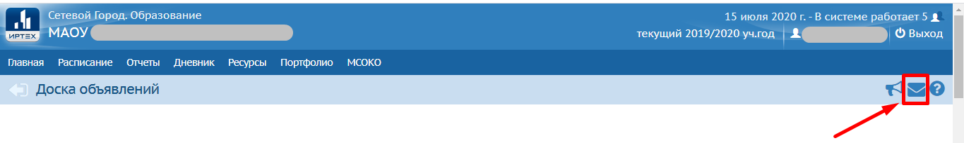
3. В открывшемся окне Просмотр почтовых сообщений - нажать кнопку «Добавить».
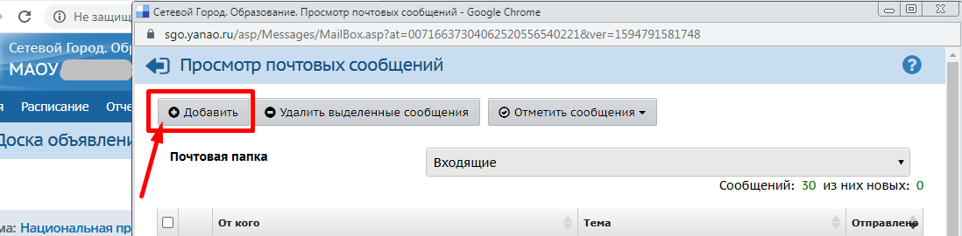
4. В появившемся окне заполнить поле «Тема» - «Апелляция», в поле для текста написать обращение (Апелляция по предмету), обязательно установить галочку «Уведомить о прочтении» и прикрепить заполненную форму апелляции (кнопка «Прикрепить файл» в нижней части поля).
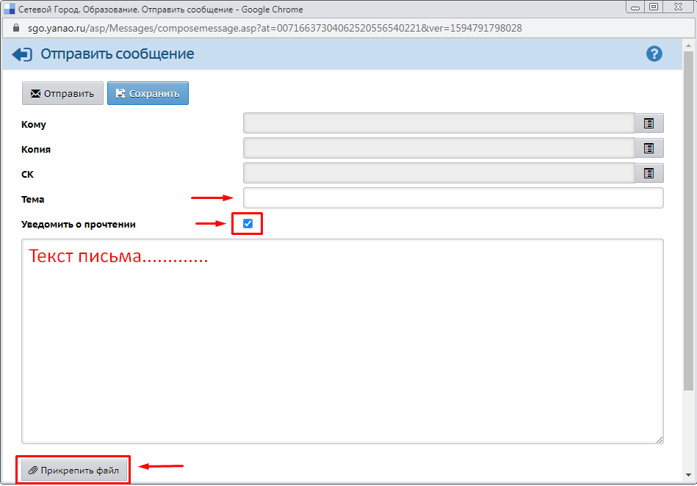
5. Выбрать адресата. В строке «Кому» нажать на список и провести выбор из адресной книги.
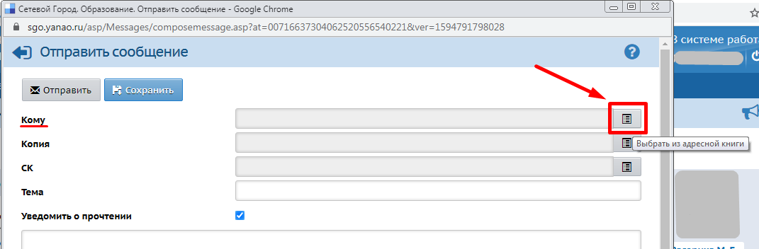
В строке «Тип организации» выбрать «Управление образования»
В строке «УО» выбрать «Региональный центр оценки качества образования»
В строке «Группа» выбрать «Сотрудник УО»
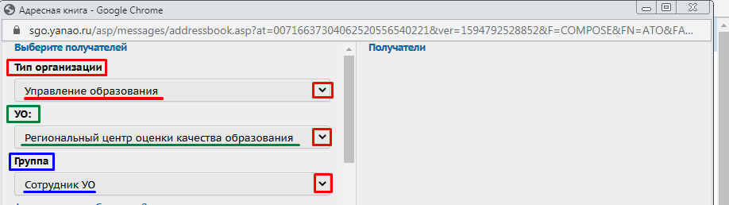

В появившемся списке сотрудников УО выбрать пользователя под именем «Конфликтная Комиссия Департамента Образования».
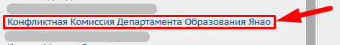
Нужный адресат, «Конфликтная Комиссия Департамента Образования» отобразился в списке получателей в правом поле.
Нажать кнопку «Выбрать» в нижней части поля.
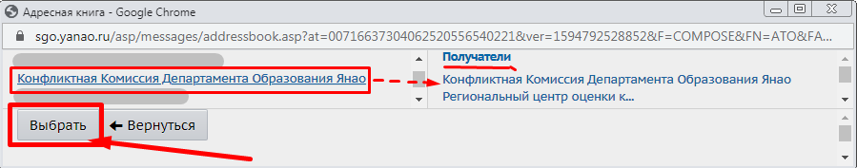

6. Нажать кнопку «Отправить» и таким образом отправить сообщение пользователю «Конфликтная Комиссия Департамента Образования».
